МГТУ им. Н.Э. Баумана

Отчёт по лабораторной работе №3  
по курсу «Электроника»

Тема: Стабилизаторы напряжения.

Вариант 9.

Руководитель  
Белодедов М. В.

Студент группы ИУ5-42Б  
Евменов В.

2024 г.

**Полученное задание:**

|  |  |
| --- | --- |
|  | Стабилизатор напряжения с использованием дифференциального каскада  Транзисторы $T_{1}$ марки MPSA55  Транзистор $T_{2}$ марки BD131 $$U_{вх}=-100 В$$ $$U_{вых}=-32 В$$ $$I_{вых}=0,4 А$$ |

Определим номинальную нагрузку:

$$R_{н}=\frac{U_{вых}}{I_{вых}}=\frac{32 В}{0,4 А}=80 Ом$$

Для транзистора BD131 β = 40. Тогда ток базы транзистора $T_{2}$:

$$I_{б2}=\frac{I_{вых}}{β}=\frac{0,4 А}{40}=10 мА$$

Будем считать, что через каждое плечо дифференциального каскада протекает ток 10 мА. Через резистор $R_{к}$, таким образом, течет ток 10 мА, при этом падение напряжения на нем составляет разность потенциалов между эмиттером и базой транзистора $T_{2}$, т. е. 0,7 В. Отсюда получим сопротивление этого резистора:

$$R_{к}=\frac{0,7 В}{10 мА}=70 Ом$$

Ток коллектора транзистора $T_{1}$ будет $10 мА+10 мА=20 мА$. Для транзистора MPSA55 β = 50. Ток базы этого транзистора можно оценить как 0,4 мА. Выберем стабилитрон 1N4735A с напряжением стабилизации 6,2 В (меньше требуемого выходного напряжения) и ток через него 4 мА(больше ответвляемого тока 0,4 мА, но меньше максимально допустимого тока через стабилитрон 4,1 мА) Этих данных достаточно для расчета сопротивления резистора R:

$$R=\frac{50 В-6,2 В}{4 мА}=10,95 кОм$$

Сопротивление резистора $R_{э}$ можно рассчитать, исходя из требования, чтобы на нем падало напряжение, на 0,7 В меньшее напряжения стабилизации стабилитрона: $6,2 В-0,7 В=5,5 В$, и через него протекал ток $20 мА+10мА=30 мА$:

$$R_{э}=\frac{5,5 В}{30 мА}≈183 Ом$$

Делитель напряжения $R_{1}-R_{2}$ должен ответвлять ток 0,4 мА, следовательно, через него должен течь ток, в несколько раз больший – равный, по крайней мере, 4мА, откуда:

$$R_{1}+R_{2}=\frac{32 В}{4 мА}=8 кОм$$

Значение сопротивления $R_{2}$ должно быть таким, чтобы падение напряжения на нем было равно напряжению стабилизации стабилитрона 6,2 В:

$$R_{2}=\frac{6,2 В}{4 мА}=1,55 кОм$$

$$R_{1}=8 кОм-1,55 кОм=6,45 кОм$$

Соберем схему данного стабилизатора в Proteus 8. Подадим на вход напряжение $U_{вх}$, подключим к его выходу номинальную нагрузку $R_{н}$. Для уточнения $U_{вх}$, изменим номинал резистора $R_{1}=6,291 кОм$.

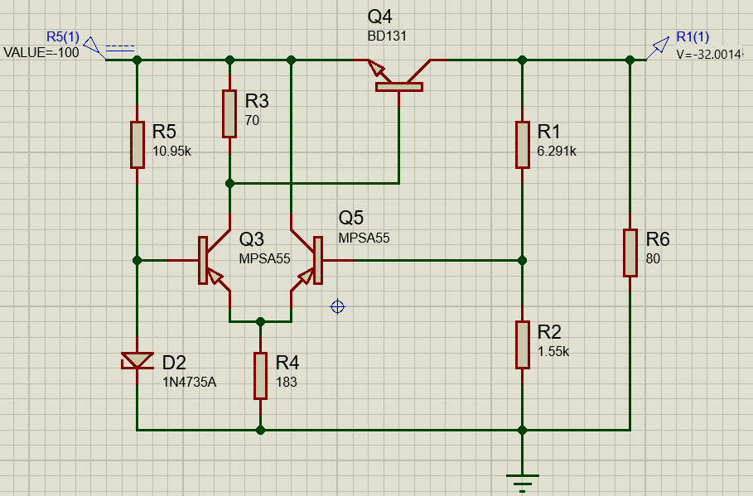

Изменим значение входного напряжения на ${∆U}_{вх}=1 В$.

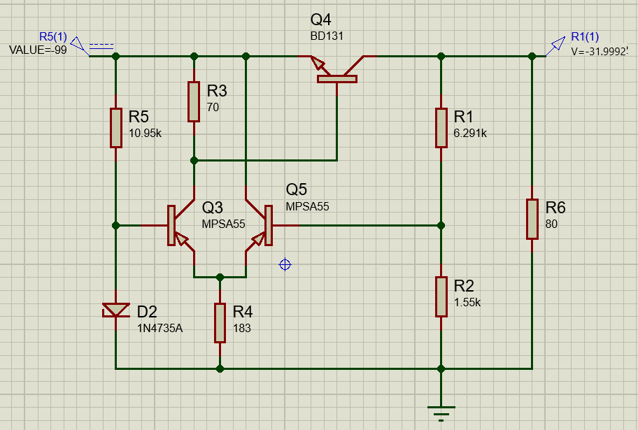

Определим изменение выходного напряжения:

$${∆U}_{вых}=32,0014 В-31,9992 В=0,0022 В$$

Оценим коэффициент стабилизации стабилизатора:

$$K_{ст}=\frac{ {∆U}_{вх}}{{∆U}_{вых}}=\frac{1 В}{0,0022 В}=454,5$$

**Схема стабилизатора с рассчитанными номиналами:**

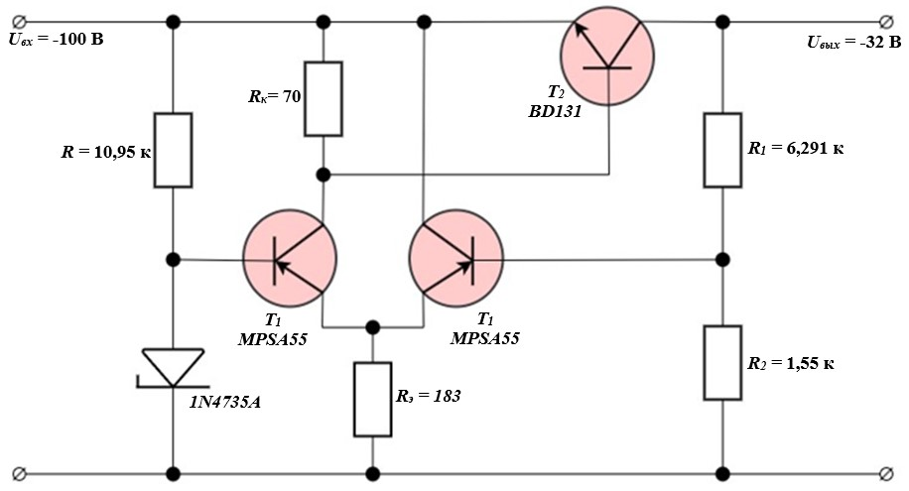

Определим точки, необходимые для снятия нагрузочной характеристики.

При отсутствии нагрузки модуль тока короткого замыкания: 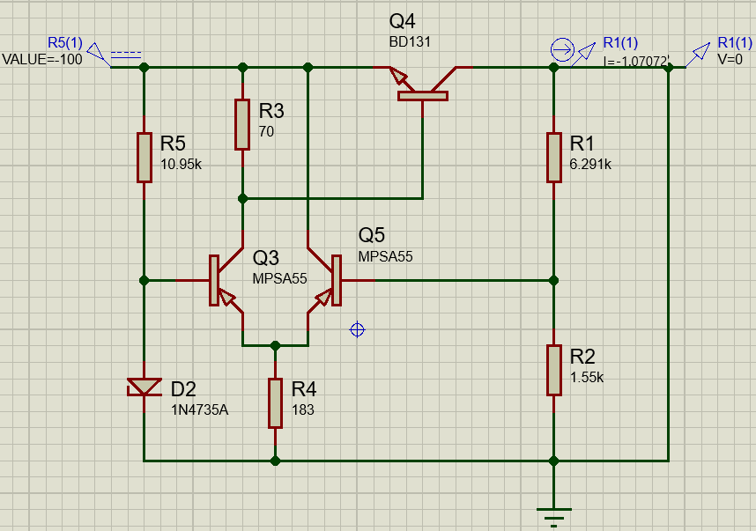

$$I_{к.з. }=1,07072 А$$

При бесконечно большой нагрузке (1 ГОм) модуль напряжения холостого хода:

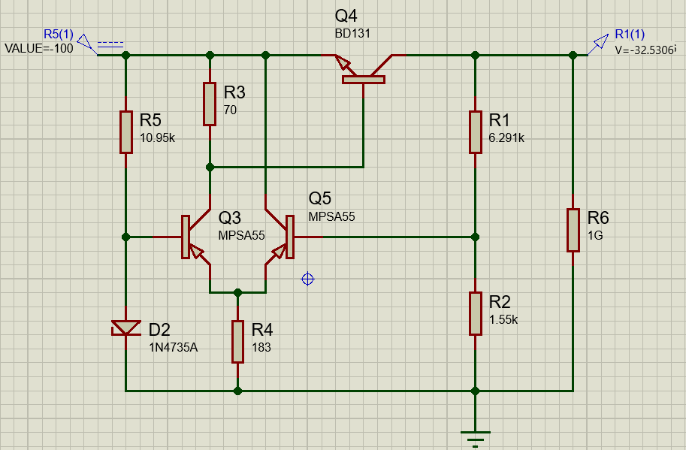

$$U_{х.х. }=32,5306 В$$

Изменяя сопротивление нагрузки и измеряя выходное напряжение и выходной ток, снимем нагрузочную характеристику стабилизатора.

Также вычислим выходное сопротивление стабилизатора по формуле:

$$R_{вых}=-\frac{dU_{вых}}{dI_{вых}}$$

Для вычисления приращений выходного напряжения и выходного тока будем использовать участок стабилизации нагрузочной характеристики ($U_{вых}≈const$)

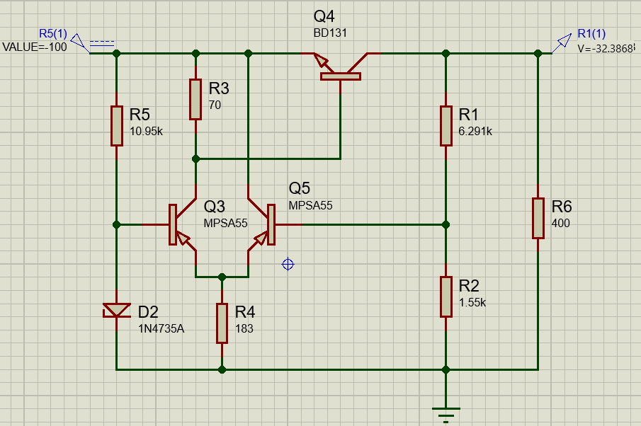

**Таблица измерений напряжения и тока источника при различных сопротивлениях нагрузки и входном напряжении 100 В.**

|  |  |  |
| --- | --- | --- |
| $$R_{н}, Ом$$ | $$U_{вых}, В$$ | $$I_{вых}, А$$ |
| ∞ | 32,5306 | 0 |
| 400 | 32,3868 | 0,080967 |
| 300 | 32,3545 | 0,107848 |
| 200 | 32,2919 | 0,16146 |
| 120 | 32,1665 | 0,268054 |
| 100 | 32,1019 | 0,321019 |
| 90 | 32,0579 | 0,356199 |
| 81 | 32,0078 | 0,395158 |
| 80 | 32,0014 | 0,400018 |
| 79 | 31,9949 | 0,404999 |
| 70 | 31,9264 | 0,456091 |
| 60 | 31,8212 | 0,530353 |
| 50 | 31,6609 | 0,633218 |
| 40 | 31,3672 | 0,78418 |
| 35 | 30,9728 | 0,884937 |
| 33 | 29,9056 | 0,90623 |
| 30 | 27,5721 | 0,91907 |
| 25 | 23,5322 | 0,941288 |
| 20 | 19,2922 | 0,96461 |
| 15 | 14,8367 | 0,989113 |
| 10 | 10,149 | 1,0149 |
| 8 | 8,20475 | 1,025594 |
| 5 | 5,21032 | 1,042064 |
| 2 | 2,11814 | 1,05907 |
| 0 | 0 | 1,07072 |

$$R_{вых}=-\frac{32,0078 В-31,9949 В}{0,395158 А-0,404999 А}≈1,31 Ом$$

Повторим измерения для входного напряжения ${0,7×U}_{вх}=70 В$

**Таблица измерений напряжения и тока источника при различных сопротивлениях нагрузки и входном напряжении 70 В.**

|  |  |  |
| --- | --- | --- |
| $$R_{н}, Ом$$ | $$U_{вых}, В$$ | $$I_{вых}, А$$ |
| ∞ | 32,6222 | 0 |
| 400 | 32,441 | 0,081103 |
| 300 | 32,3975 | 0,107992 |
| 200 | 32,3118 | 0,161559 |
| 120 | 32,1363 | 0,267803 |
| $$R_{н}, Ом$$ | $$U_{вых}, В$$ | $$I_{вых}, А$$ |
| 100 | 32,0442 | 0,320442 |
| 90 | 31,9808 | 0,355342 |
| 81 | 31,9081 | 0,393927 |
| 80 | 31,8989 | 0,398736 |
| 79 | 31,8893 | 0,403662 |
| 70 | 31,7885 | 0,454121 |
| 60 | 31,63 | 0,527167 |
| 50 | 31,3715 | 0,62743 |
| 45 | 31,1362 | 0,691916 |
| 40 | 29,715 | 0,742875 |
| 35 | 26,5982 | 0,759949 |
| 33 | 25,311 | 0,767 |
| 30 | 23,3347 | 0,777823 |
| 25 | 19,914 | 0,79656 |
| 20 | 16,3244 | 0,81622 |
| 15 | 12,5531 | 0,836873 |
| 10 | 8,58603 | 0,858603 |
| 8 | 6,94091 | 0,867614 |
| 5 | 4,40745 | 0,88149 |
| 2 | 1,79163 | 0,895815 |
| 0 | 0 | 0,90563 |

$$R_{вых}=-\frac{31,9081 В-31,8893 В}{0,393927 А-0,403662 А}≈1,93 Ом$$

Повторим измерения для входного напряжения ${1,5×U}_{вх}=150 В$.

**Таблица измерений напряжения и тока источника при различных сопротивлениях нагрузки и входном напряжении 150 В.**

|  |  |  |
| --- | --- | --- |
| $$R_{н}, Ом$$ | $$U_{вых}, В$$ | $$I_{вых}, А$$ |
| ∞ | 32,4253 | 0 |
| 400 | 32,3165 | 0,080791 |
| 300 | 32,2942 | 0,107647 |
| 200 | 32,252 | 0,16126 |
| 120 | 32,1699 | 0,268083 |
| 100 | 32,1285 | 0,321285 |
| 90 | 32,1006 | 0,356673 |
| 81 | 32,0692 | 0,395916 |
| 80 | 32,0653 | 0,400816 |
| 79 | 32,0612 | 0,405838 |
| $$R_{н}, Ом$$ | $$U_{вых}, В$$ | $$I_{вых}, А$$ |
| 70 | 32,0188 | 0,457411 |
| 60 | 31,9549 | 0,532582 |
| 50 | 31,8607 | 0,637214 |
| 40 | 31,7056 | 0,79264 |
| 35 | 31,5794 | 0,902269 |
| 33 | 31,5107 | 0,95487 |
| 30 | 31,3685 | 1,045617 |
| 27 | 31,0621 | 1,150448 |
| 25 | 29,5651 | 1,182604 |
| 20 | 24,2406 | 1,21203 |
| 15 | 18,6444 | 1,24296 |
| 10 | 12,7551 | 1,27551 |
| 8 | 10,3121 | 1,289013 |
| 5 | 6,54906 | 1,309812 |
| 2 | 2,66258 | 1,33129 |
| 0 | 0 | 1,34601 |

$$R_{вых}=-\frac{32,0692 В-32,0612 В}{0,395916 А-0,405838 А}≈0,81 Ом$$

На основании полученных значений построим нагрузочную характеристику стабилизатора в программе MS Excel:

Результаты измерений сопротивлений стабилизатора представим в виде таблицы.

|  |  |  |  |
| --- | --- | --- | --- |
| $$U_{вх}, В$$ | 70 | 100 | 150 |
| $$R_{вых}, мОм$$ | 1,93 | 1,31 | 0,81 |

Воспользуемся средствами Proteus для построения передаточной характеристики стабилизатора. При этом входное напряжение будем откладывать от нуля до удвоенного заданного $U_{вх}$.

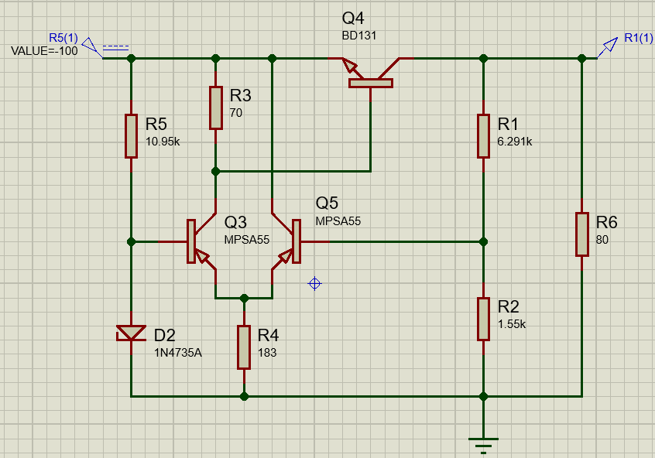

Выведем координаты точек передаточной характеристики в текстовый файл. Полученный текстовый файл экспортируем в программу MS Excel.

Повторим эти действия для значений нагрузки ${0,5×R}_{н}=40 Ом$ и ${2×R}_{н}=160 Ом$ и для бесконечно большой нагрузки (1 ГОм).

По полученным таблицам вычислим коэффициент стабилизации стабилизатора:

$$K_{ст}=\frac{dU_{вх}}{dU_{вых}}$$

Вычисление приращений будем проводить при номинальном значении выходного напряжения.

При $R_{н}=80 Ом$:

$$K_{ст}=\frac{101,2 В-99 В}{31,3811 В-31,3552 В}=448,9$$

При $R_{н}=40 Ом$:

$$K_{ст}=\frac{101,2 В-99 В}{32,0041 В-31,9992 В}=84,94$$

При $R_{н}=160 Ом$:

$$K_{ст}=\frac{101,2 В-99 В}{32,2448 В-32,2456 В}=-2750$$

Для бесконечно большой нагрузки (1 ГОм):

$$K_{ст}=\frac{101,2 В-99 В}{32,5275 В-32,5333 В}=-379,3$$

**По полученным данным построим графики передаточной характеристики.**

Результаты измерений коэффициентов стабилизации представим в виде таблицы.

|  |  |  |  |  |
| --- | --- | --- | --- | --- |
| $$R_{н}, Ом$$ | 40 | 80 | 160 | ∞ |
| $$K_{ст}$$ | 84,94 | 448,9 | -2750 | -379,3 |